КАРТА ДИСТАНЦИОННОГО ЗАНЯТИЯ

Дата: 07 апреля
Класс: 3
Предмет: математика
Учитель: Чернопазова Е.Н.
Адреса обратной связи: elena-chernopazova@yandex.ru,
Наш 3 класс https://vk.com/club151507684
https://classroom.google.com/c/NTU1ODEyOTc1MDZa

Инструкция для учащегося
Работаем с учебником, тетрадью, РТ, видеозаписями.
План-конспект учебного занятия:
Тема: Единицы площади
Цель: создать условия для ознакомления детей с новыми единицами измерения площади – квадратным сантиметром, квадратным дециметром, квадратным метром.
Краткий план занятия:
- Устный счет (учебник с. 72 №1)
- Актуализация знаний.

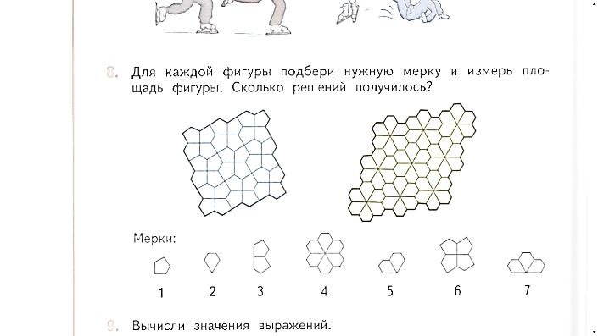
Можем ли мы найти площадь фигуры?
Как?
Какими мерками, из предложенных мы можем найти площадь фигуры?
Посчитаем.
Сравните мерки

Скажите, а знаете ли вы, как еще можно измерить площадь фигуры?

В математике принято измерять площадь фигуры с помощью специальных мерок: квадратный сантиметр, квадратный дециметр, квадратный метр.
- Изучение нового материала.
Учебник с. 69-70 прочитать и понять
№ 1 устно
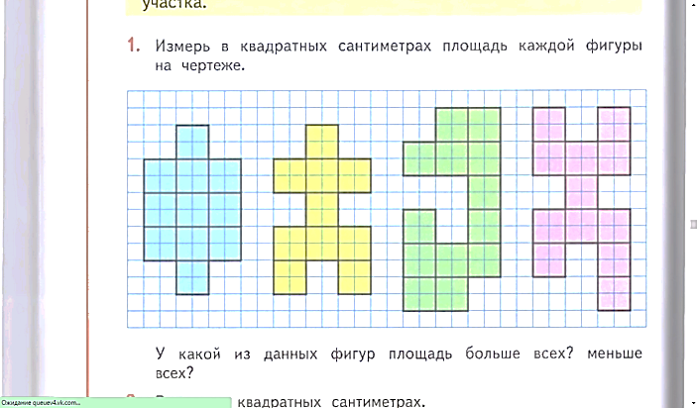

№ 2-3 в тетради
- Первичное закрепление.
С. 73 № 8
- Закрепление изученного.
РТ с. 54 № 1,2 с. 56 № 9
Дополнительно: РТ с. 55
Запомнить: 1 кв.дм = 100 кв. см
1 кв.м = 100 кв.дм

